## Univerzitet u Beogradu – Elektrotehnički fakultet



## Katedra za elektroniku

## Digitalna obrada signala (13E043DOS)

# Projekat - izveštaj -

**Student:**

**Aleksa Ilić 2017/0316**

## Deo 1 Filtriranje EKG signala

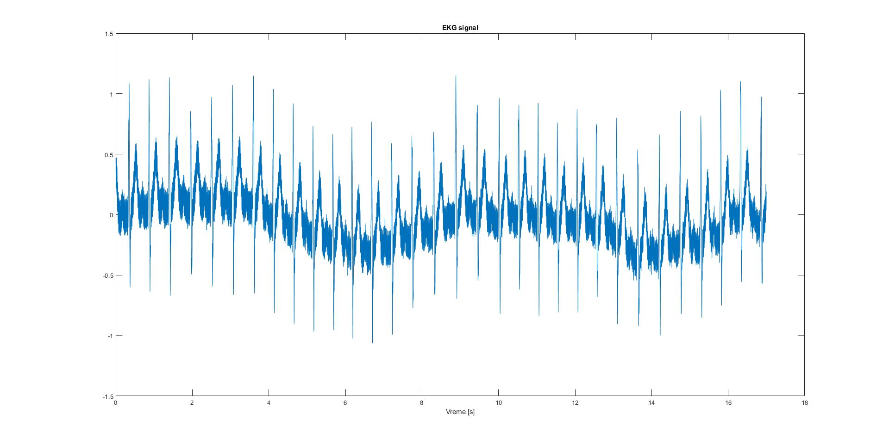

*Slika 1.1 – Vremenski dijagram EKG signala*

**Postupak projektovanja VF filtra**: Određeni su potrebni parametri na osnovu zadatih specifikacija filtra, odrađena je predistorzija, na osnovu poznatih formula je odredjen red filtra I napravljen Čebiševljev prototip druge vrste, a zatim je transformisan analogni prototip u VF filtar i zatim je bilinearnom transformacijom dobijen digitalini filtar, provereno je da li zadovoljava tražene gabarite, ukoliko ih ne zadovoljava onda se projektuje analogni prototip sa strožim gabaritima od početnih sve dok se ne dobije filtar koji zadovoljava početne gabarite .

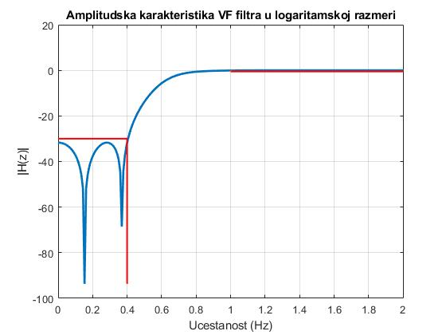

*Slika 1.2 – Amplitudska karakteristika VF filtra u logaritamskoj razmeri*

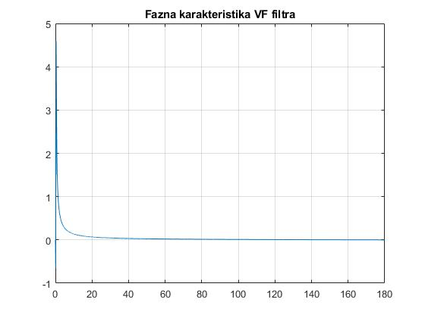

*Slika 1.3 – Fazna karakteristika VF filtra*

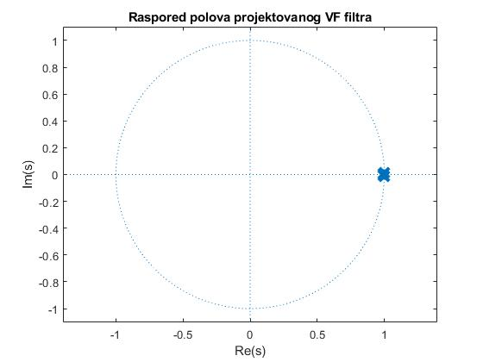

*Slika 1.4 – Raspored nula i polova VF filtra*

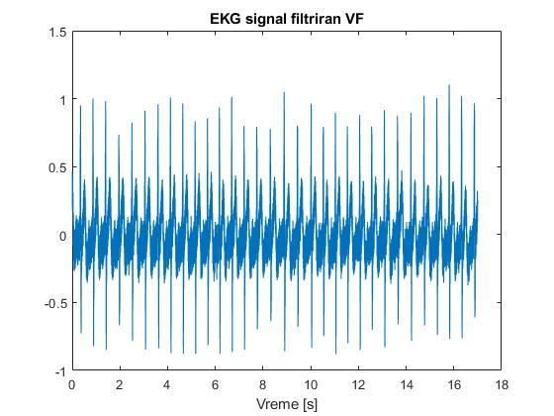

*Slika 1.5 – Vremenski dijagram EKG signala nakon filtriranja filtrom propusnikom visokih učestanosti*

**Postupak projektovanja NO filtra**: Na osnovu zadatih parametara određeni su parametri potrebni za projektovanje analognog eliptičkog NF filtra, odrađena je predistorzija, na osnovu poznatih formula je u petlji dobijen potreban red filtra, na osnovu zadatih gabarita pretvoren je analogni prototip u NO filtar i zatim je bilinearnom transformacijom dobijen digitalni NO filtar. Nakon toga je provereno na osnovu zadatih gabarita da li filtar njih zadovoljava i ukoliko ih ne zadovoljava menjaju se gabariti kojima se odredjuje red filtra sve dok početne gabarite ne zadovolji. Na kraju su samo nacrtane frekvencijske karakteristike i nule i polovi filtra.

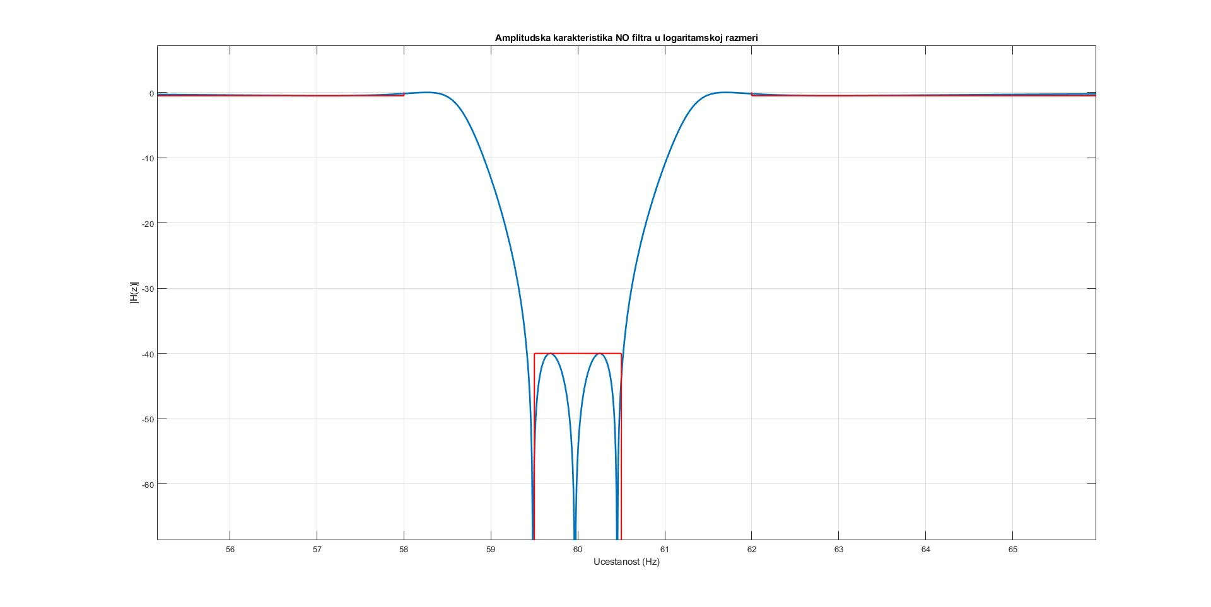

*Slika 1.6 – Amplitudska karakteristika NO filtra u logaritamskoj razmeri*

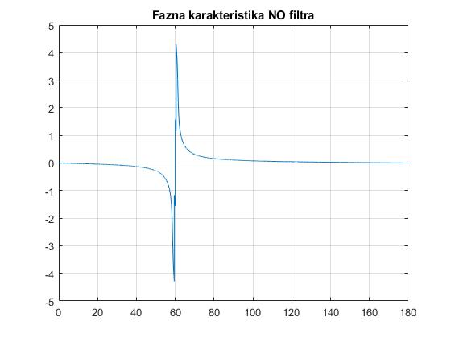

*Slika 1.7 – Fazna karakteristika NO filtra*

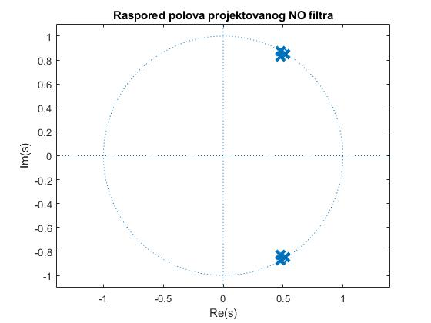

*Slika 1.8 – Nule i polovi NO filtra*

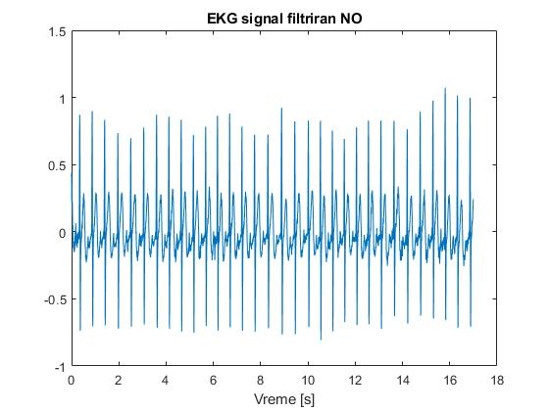

*Slika 1.9 – Vremenski dijagram EKG signala nakon filtriranja filtrom nepropusnikom opsega*

## Deo 2 Implementacija FIR filtara za filtriranje nepoznatog zvučnog signala

Za čiščenje zvuka su korišćena dva filtra nepropusnika opsega i jedan niskopropusni filtar, nepropusnici opsega zato što se iz spektrograma vidi da se na otprilike 1400Hz i 2700Hz nalaze dva šuma koji su otprilike širine oko 400Hz prvi i oko 500Hz drugi. Zato su kao granice za nepropusni opseg uzete frekvencije 1300Hz i 1700Hz za prvi filtar i 2400Hz i 2900Hz za drugi. Vidi se sa spektrograma da na frekvenciji od 6500Hz pa do otprilike 14500Hz postoji jedan veliki šum, a da se na većim frekvencijama ne nalaze nikakve glasovne komponente tako da je zato taj šum isfiltriran fitrom propusnikom niskih učestanosti pri čemu je za graničnu frekvenciju nepropusnog opsega uzeto 6500Hz.

Za red filtra NO1 optimizacionom metodom se dobije da je 539 dok se imp metodom dobije 616, isto tako se za NO2 optimizacionom metodom dobije red filtra 485, a imp metodom 538 i za NF3 se optimizacionom metodom dobije red filtra da je 262 dok se imp metodom dobije 292 za uzete gabarite i slabljenja od 40dB za nepropusnike opsega i 50dB za niskopropusni filtar kako bi se bolje suzbili šumovi. Očekivano je da se optimizacionom metodom dobije manji red filtra od imp metode.

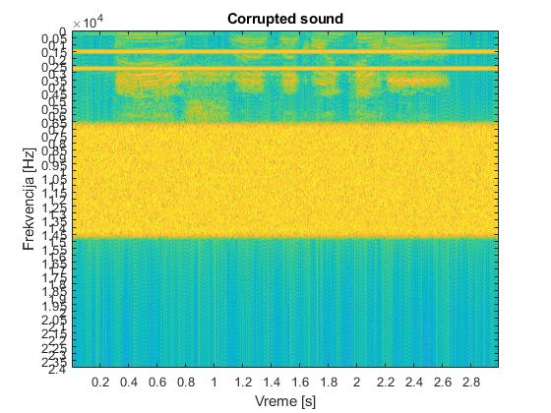

*Slika 2.1 – Spektrogram učitanog signala*

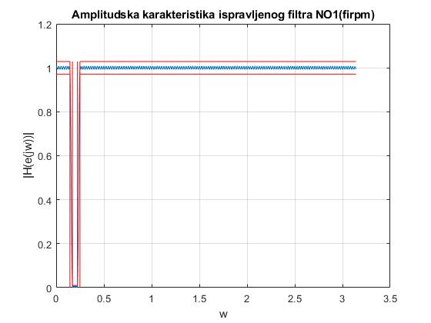

*Slika 2.2 – Amplitudska karakteristika NO1 filtra dobijen optimizacionim metodom*

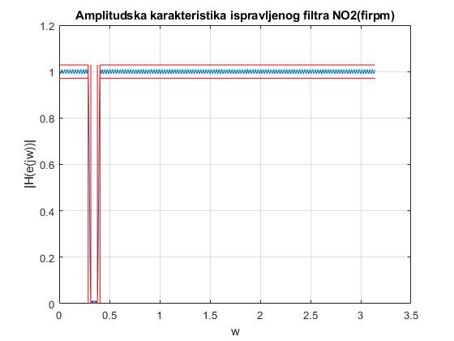

*Slika 2.3– Amplitudska karakteristika NO2 filtra dobijen optimizacionim metodom*

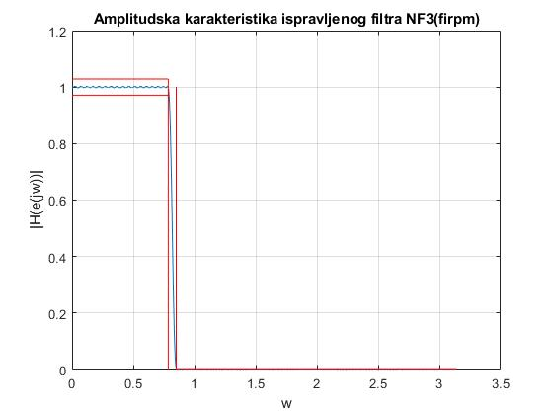

*Slika 2.4 – Amplitudska karakteristika NF3 filtra dobijen optimizacionim metodom*

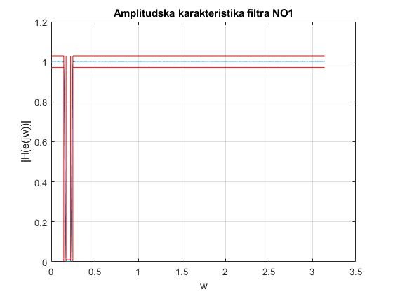

*Slika 2.5 – Amplitudska karakteristika NO1 filtra dobijen metodom ograničavanja impulsnog odziva*

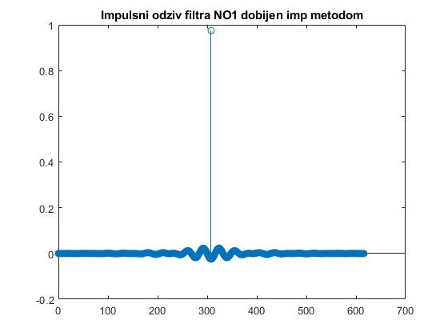

*Slika 2.6– Impulsni odziv NO1 filtra dobijen metodom ograničavanja impulsnog odziva*

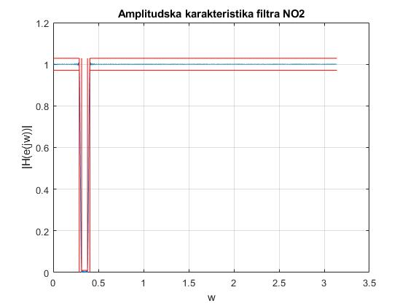

*Slika 2.7– Amplitudska karakteristika NO2 filtra dobijen metodom ograničavanja impulsnog odziva*

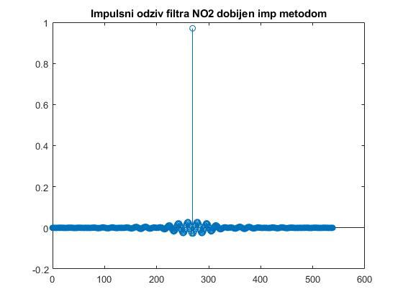

*Slika 2.8– Impulsni odziv NO2 filtra dobijen metodom ograničavanja impulsnog odziva*

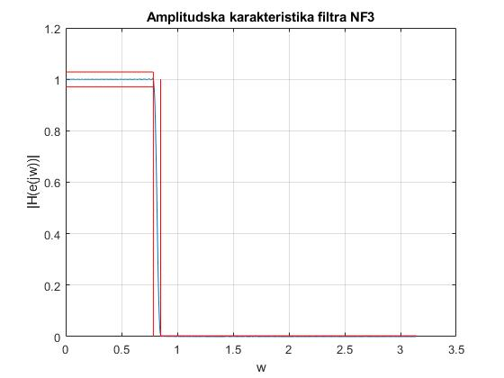

*Slika 2.9– Amplitudska karakteristika NF3 filtra dobijen metodom ograničavanja impulsnog odziva*

**

*Slika 2.10– Impulsni odziv NF3 filtra dobijen metodom ograničavanja impulsnog odziva*

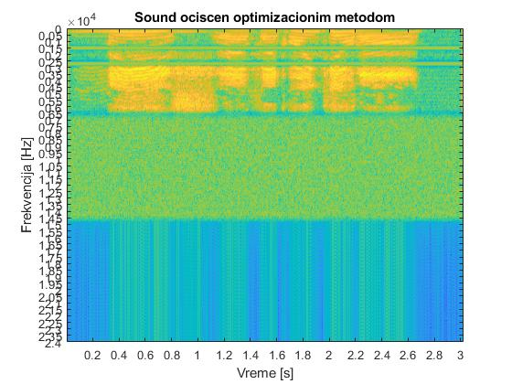

*Slika 2.11– Spektrogram očišćen filtrima koji su dobijeni optimizacionom metodom*

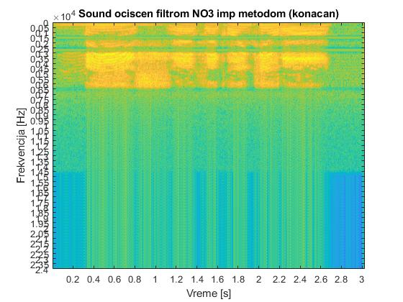

*Slika 2.12– Spektrogram očišćen filtrima koji su dobijeni metodom ograničavanja impulsnog odziva*

## Deo 3 Implementacija direktne kanoničke realizacije IIR filtra

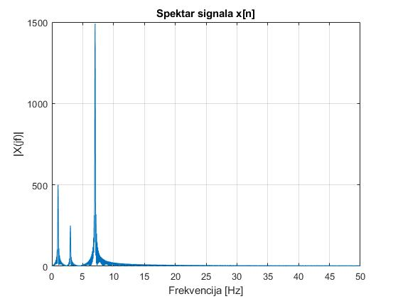

*Slika 3.1– Spektar ulaznog signala*

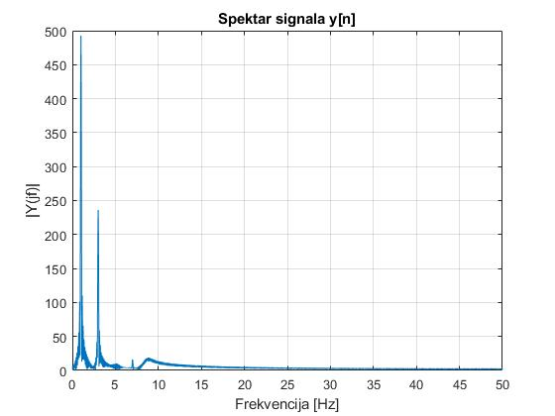

*Slika 3.2– Spektar isfiltriranog signala*

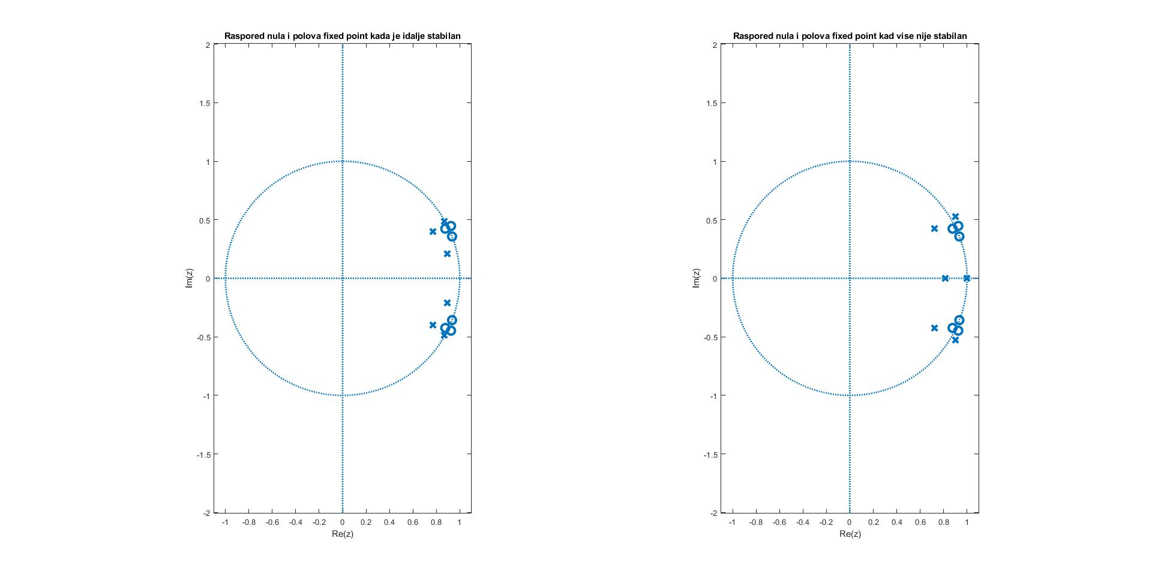

*Slika 3.3– Raspored nula i polova kad je filtar idalje stabilan i kad vise nije stabilan*

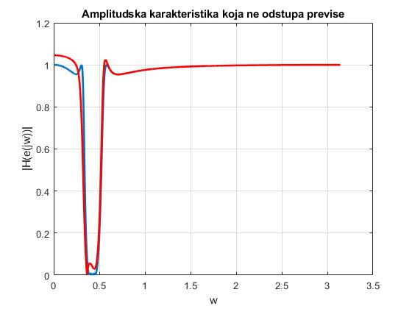

*Slika 3.4– Amplitudska karakteristika koja ne odstupa previše*

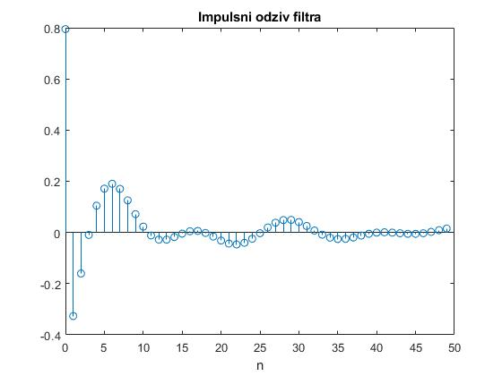

*Slika 3.5– Impulsni odziv filtra*

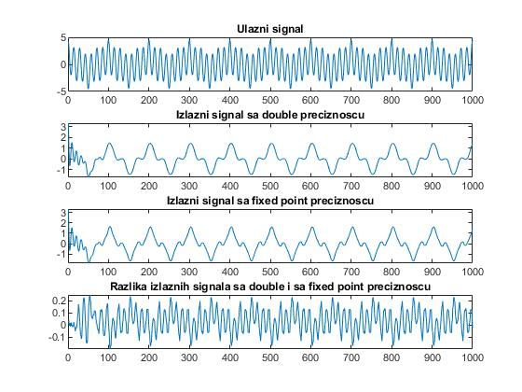

*Slika 3.6– Četiri signala dobijena različitim metodama zapisa brojeva*

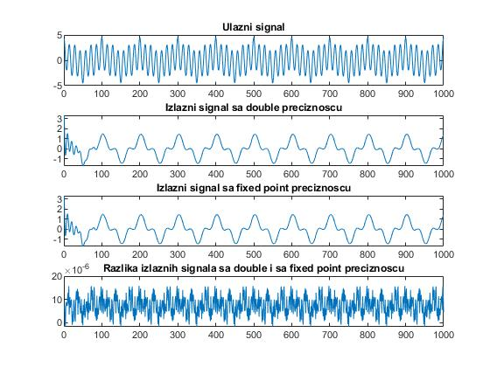

*Slika 3.7– Signali kada je uzeta velika preciznost brojeva*

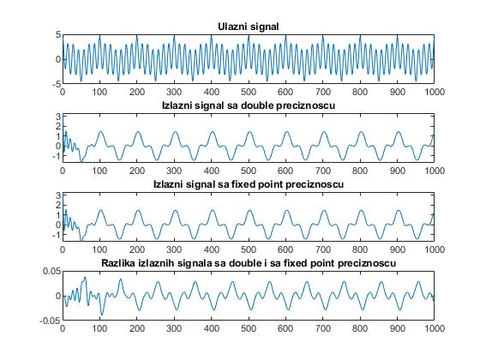

*Slika 3.8– Signali kada je uzeta manja preciznost koeficijenata u imeniocu*

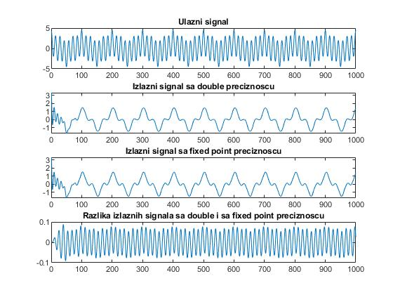

*Slika 3.9– Signali kada je uzeta manja preciznost koeficijenata u brojiocu*

Sa grafika se vidi da kada se uzme veliki broj bita za smeštanje koeficijenata i u imenioncu i u brojiocu da je tada greška izlaznog signala u poređenju sa signalom koji je dobijen double preciznošću poprilično mali. Kada se smanji broj bita kojim može da se zapiše koeficijent u imeniocu i u brojiocu povećava se greška izlaznog signala ali se vidi da je greška veća kada je preciznost manja za koeficijente u brojiocu nego kada je manja za koeficijente u imeniocu.

**Deo 4  
Implementacija kaskadne realizacije IIR filtra**



*Slika 4.1– Spektar ulaznog signala*



*Slika 4.2– Spektar isfiltriranog signala*

**

*Slika 4.3– Impulsni odziv kaskadnog filtra*

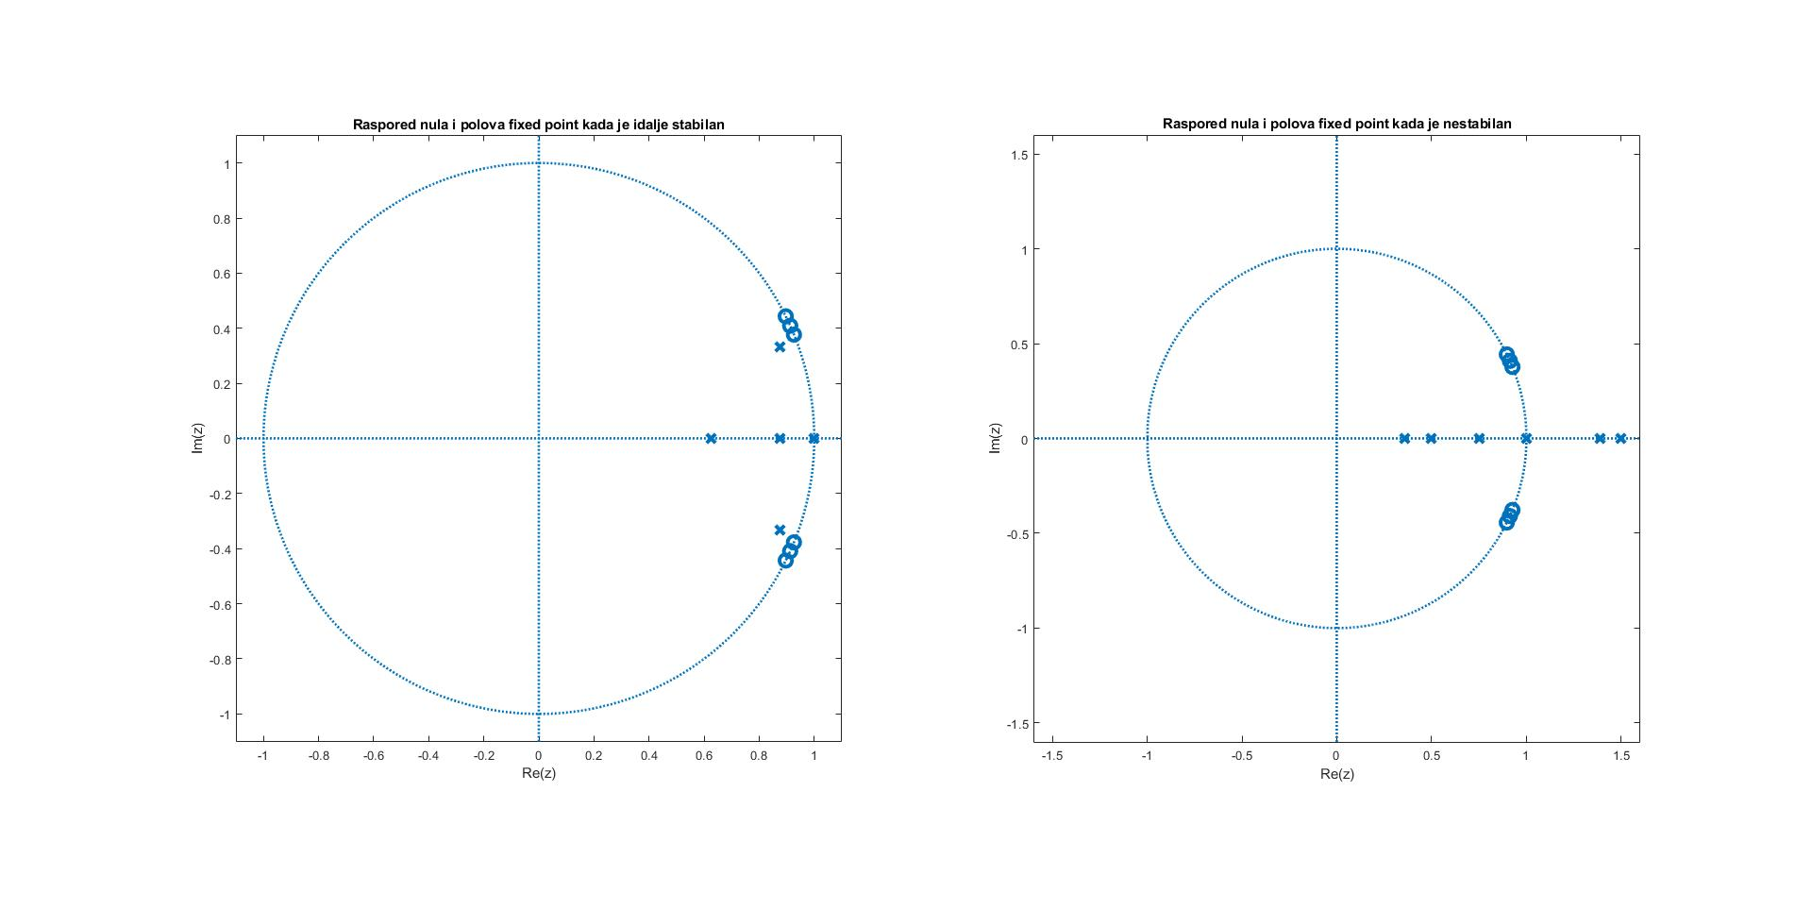

*Slika 4.4– Raspored polova i nula kaskadnog filtra kad je idalje stabilan i kad postane nestabilan*

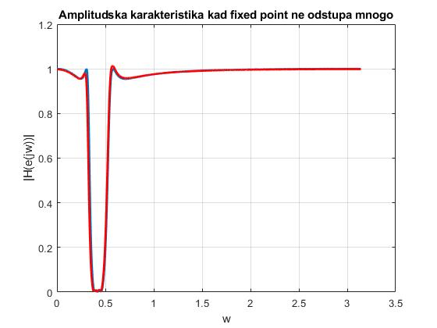

*Slika 4.5– Amplitudska karakteristika koja ne odstupa mnogo*